ขั้นตอนการ upload file ป.01-04 และ fileเอกสารรูปภาพประกอบภาระงาน
ทำการเปิด google chorme ขึ้นมา
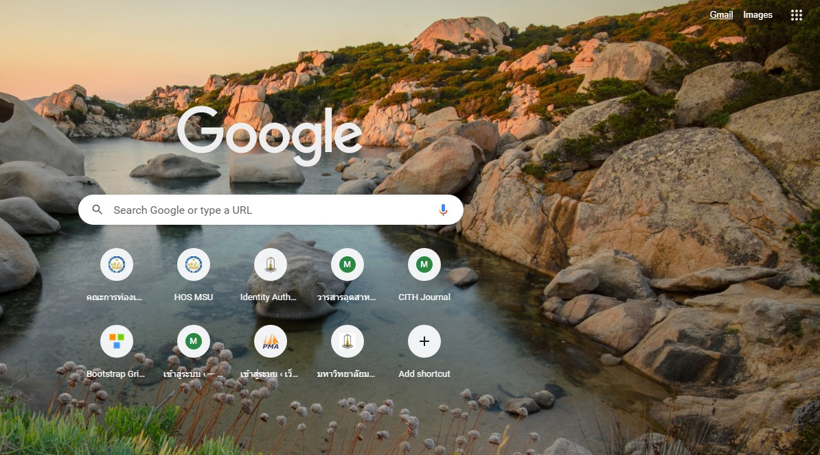
1.คลิก
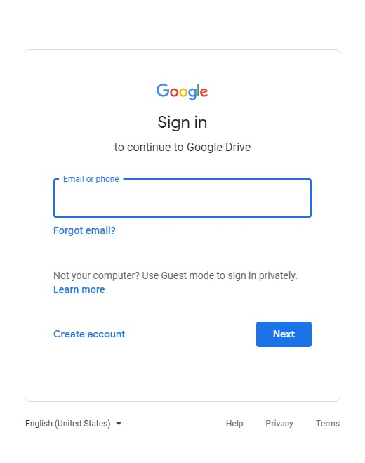
2.กรอก e-mail address ของมหาวิทยาลัย เช่น phairot.s@msu.ac.th
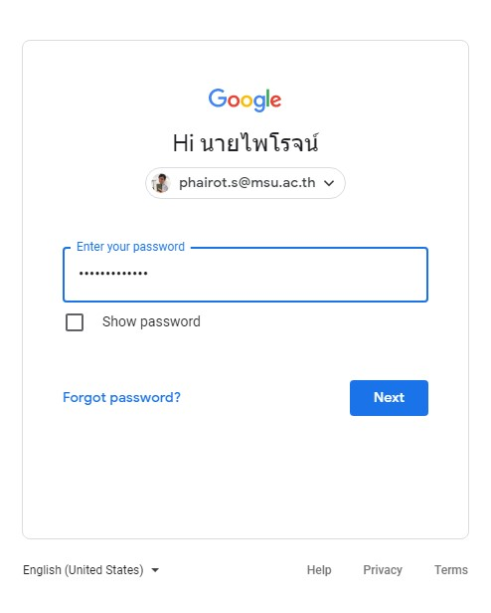
3.กรอก password แล้วคลิก Nextหรือกดปุ่ม Enter

4.คลิกเลือกกล่องจดหมายเข้าที่ชื่อว่า “งานบุคลากรคณะการท่องเที่ยวฯ” เพื่อเปิดจดหมาย (e-mail)

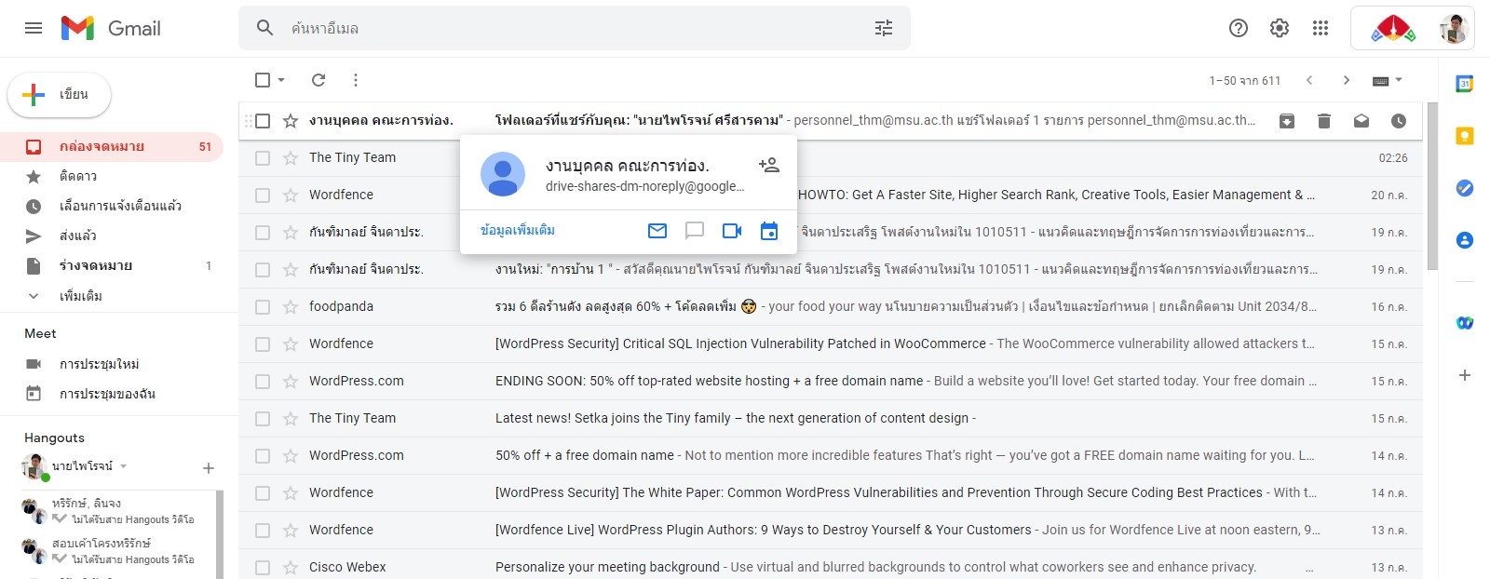
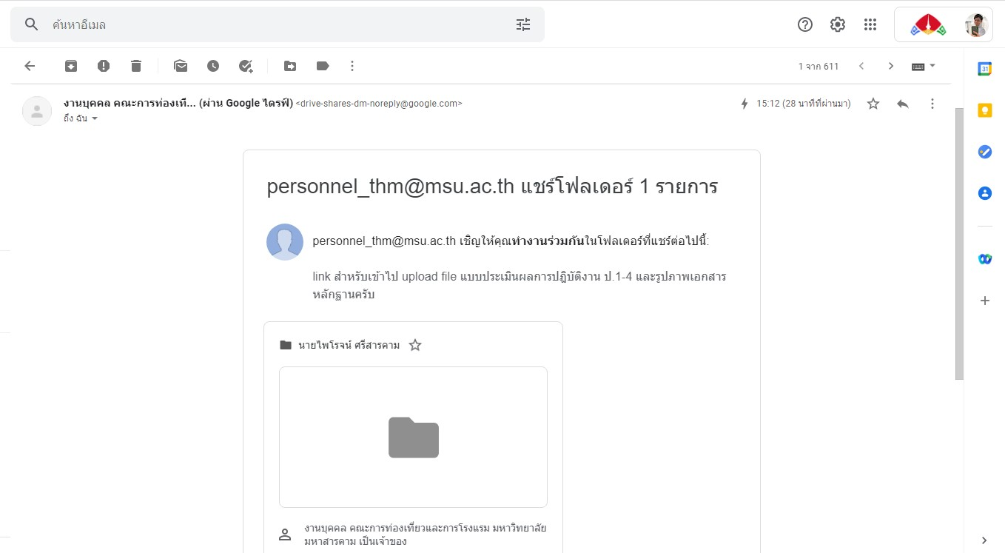
5.คลิกตรงรูปโฟล์เดอร์

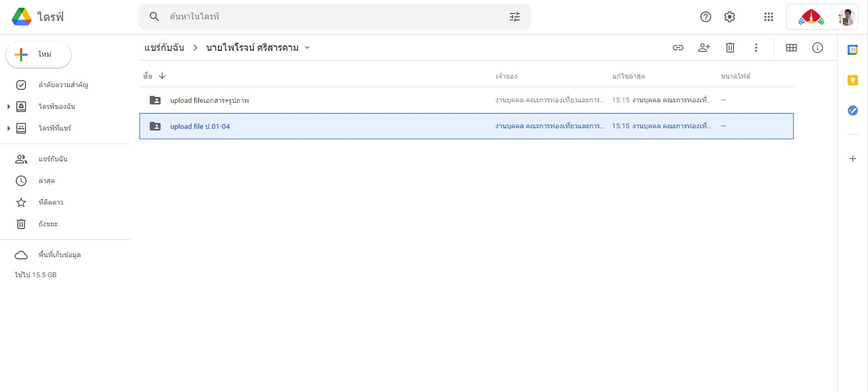
6.คลิกเลือกโฟล์เดอร์พื่อใช้ในการupload file

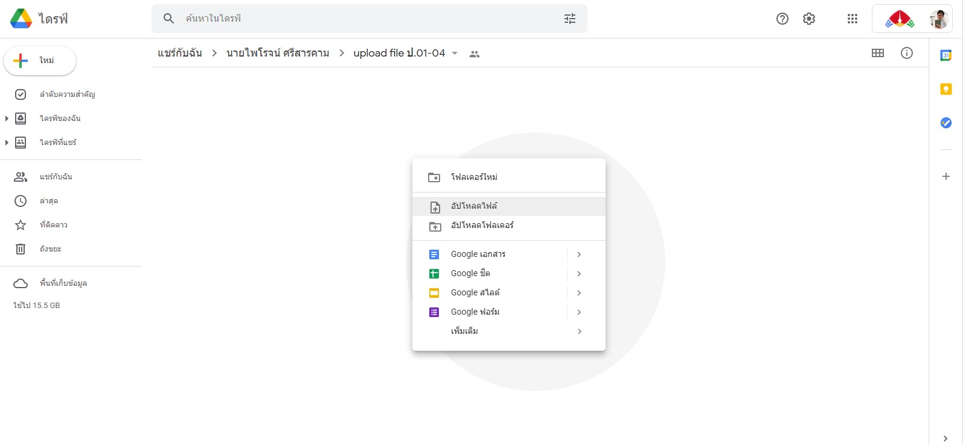
7.คลิกเพื่อเลือกไฟล์ในการ upload

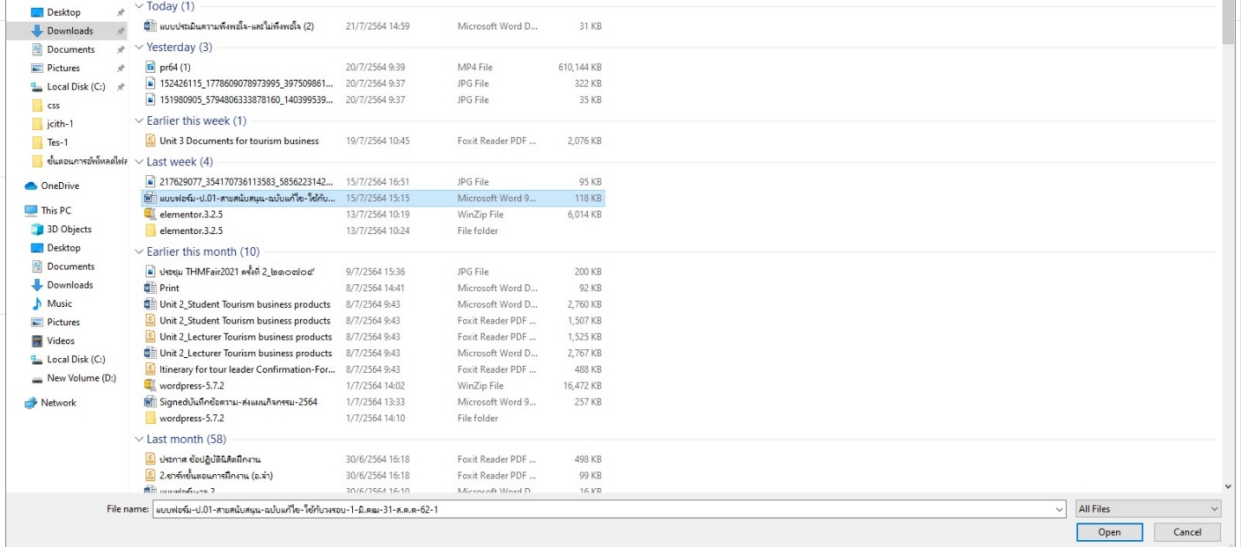
9.คลิก open เพื่อทำการ upload file
8.ทำการเลือกไฟล์เพื่อ upload

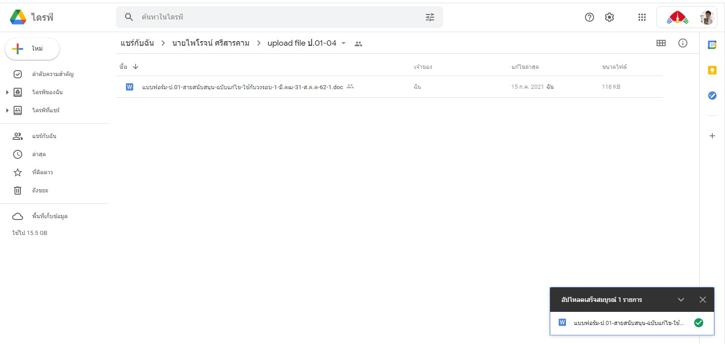
10.หลังจาก upload file แล้วจะขึ้นชื่อไฟล์ที่เรา upload ด้านบน

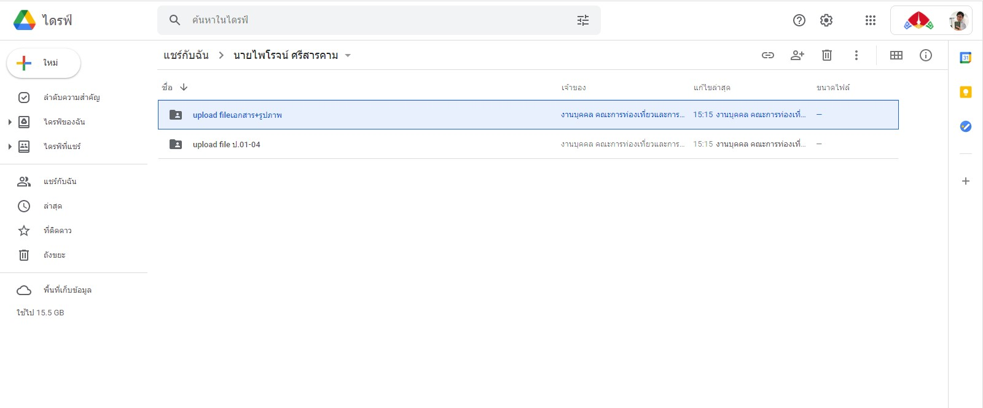
11.คลิกเพื่อupload file รูปภาพและเอกสารประกอบแบบประเมินฯ

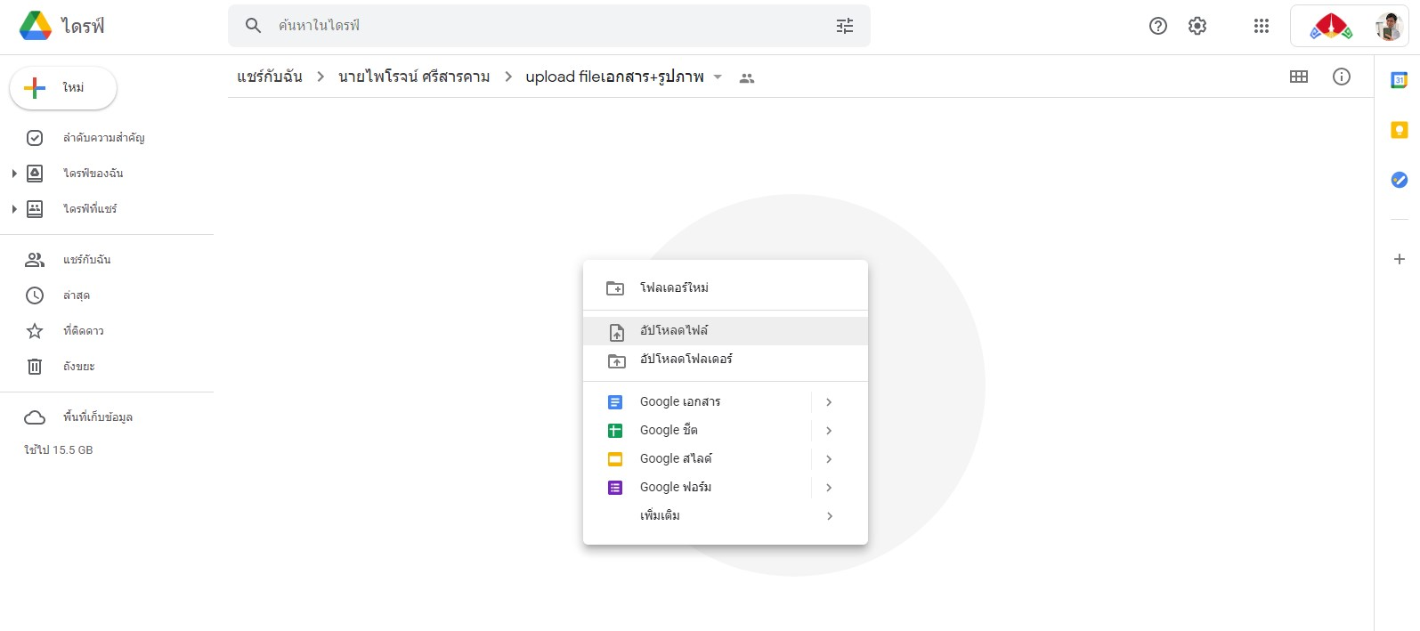
12.คลิกเพื่อเลือกไฟล์ในการ upload

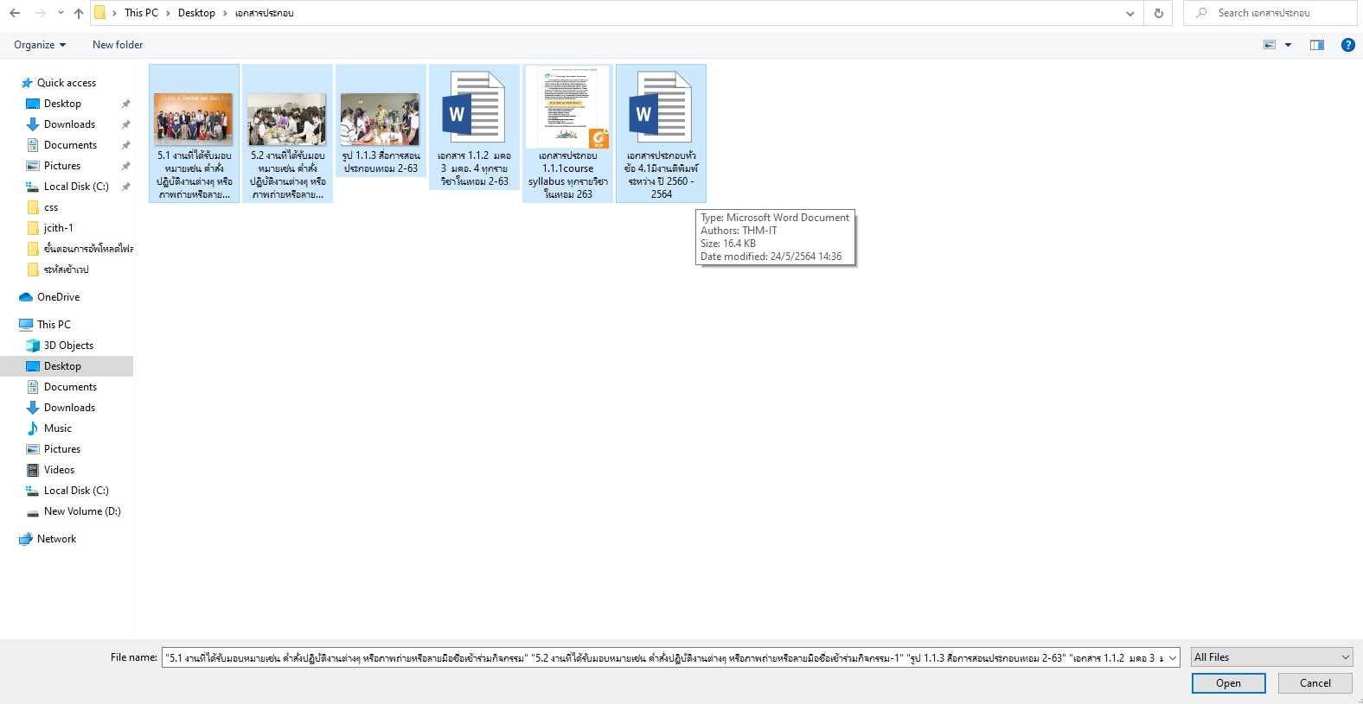
14.คลิก open เพื่อทำการ upload file
13.ทำการเลือกไฟล์เพื่อ upload

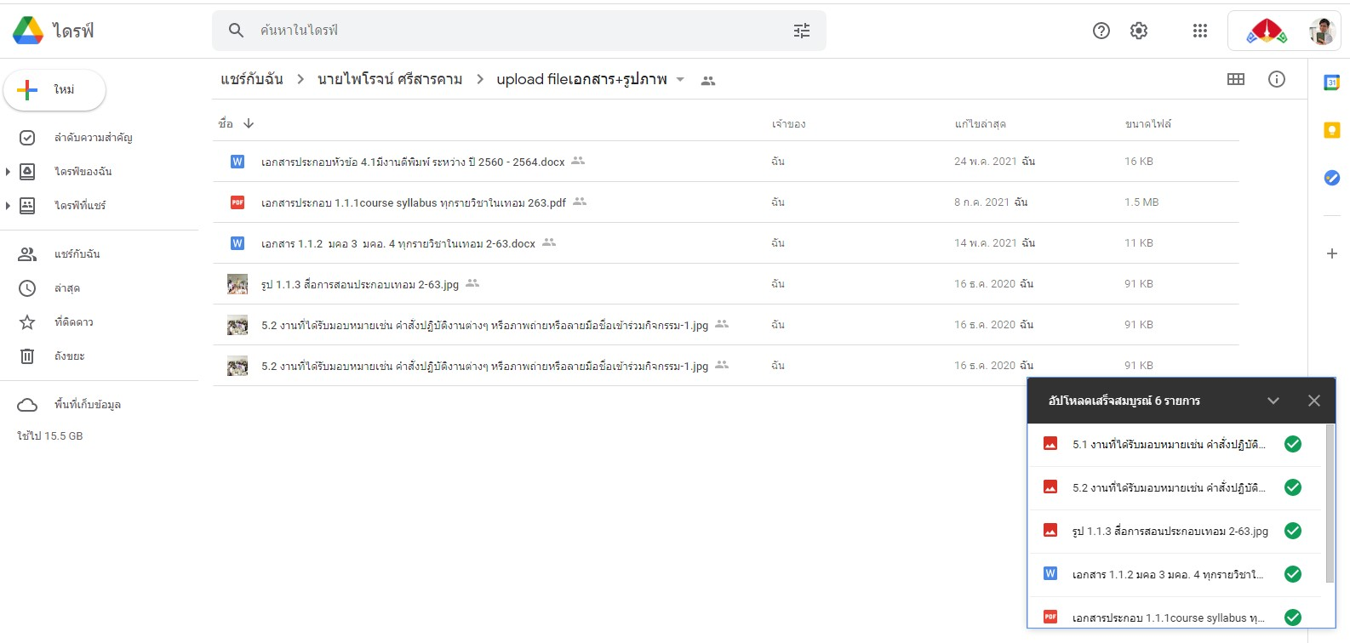
16.หลังจาก upload file แล้วจะขึ้นชื่อไฟล์ที่เรา upload ด้านบน

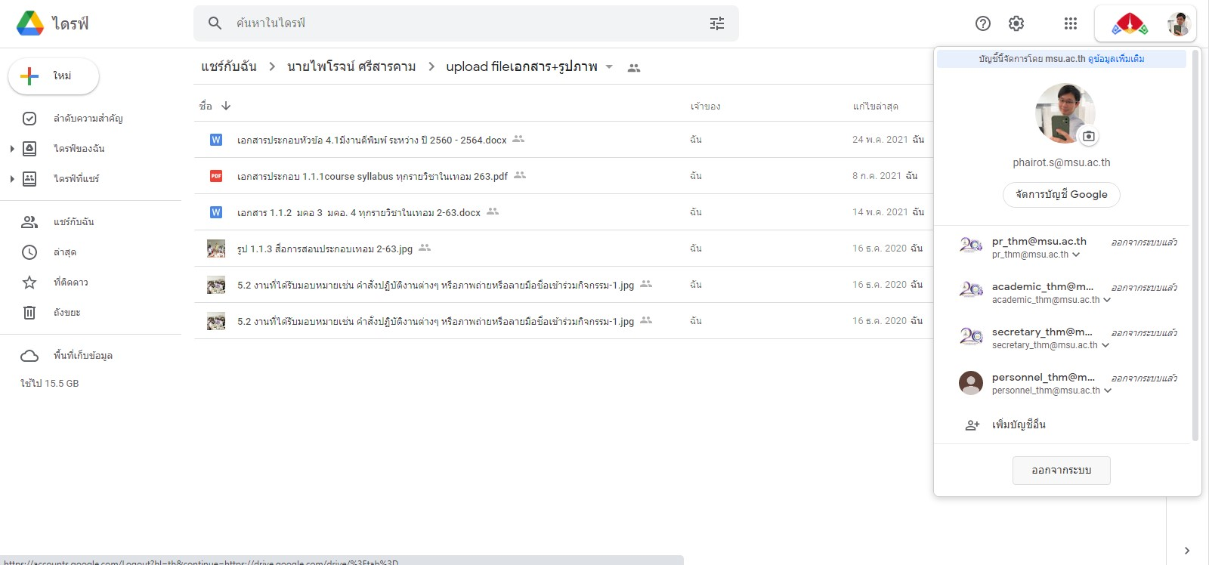
18.คลิกเพื่ออกจากระบบ
17.หลังจาก upload file ทั้งหมดเสร็จเรียบร้อยแล้วให้ทำการคลิกเพื่อออกจากระบบ

